**Методическая разработка**

**правовой игры  
 «Подросток и закон»**

**«Подросток и закон»** - правовая игра для обучающихся 8-9 классов, проводится в рамках реализации проведения мероприятий к годовщине принятия Конституции РФ.

**Цель проведения:** формирование у подростков активной гражданской позиции, правовой культуры.

**Задачи:**   
- продолжение знакомства с правами и обязанностями гражданина;

- формирование умения практического применения правовых знаний в конкретной ситуации;

- развитие лидерских качеств, творческих способностей подростков.

**Участники политической игры:** две команды по пять обучающихся 8-9 классов.

**Оборудование:** проектор, ноутбук, электронная презентация, карточки с заданиями.  
 **Ход игры  
Свобода состоит в том, чтобы зависеть только от законов. (Вольтер)  
*Как вы понимаете смысл этой фразы?***

***В современном обществе человеку необходимо знать законы и соблюдать их.***Не секрет то, что обладающий знаниями, сильнее вдвойне потому, что он может в повседневной жизни отстоять свои права, которые,  к сожалению, пока ещё часто нарушаются окружающими людьми, а иногда и юридическими лицами. Своими правовыми знаниями поделятся сегодня две команды.   
*Представление команд.*  
**1. Разминка. Правовая викторина** (1 балл за ответ)  
1) Кто является ребенком по определению Конвенции о правах ребенка? –*Каждое человеческое существо, не достигшее 18 лет.*  
2) Какой День является Днем Конституции в РФ?*– 12 декабря.*

3) Когдагражданин РФ может самостоятельно осуществлять в полном объеме свои права и обязанности?*– с 18 лет*

4) Как именуется тайное хищение имущества? – *кража*

5) Бессмысленное уничтожение ценностей называется …… - *вандализм*

6) С какого времени наступает уголовная ответственность за ряд тяжких преступлений? – *с 14 лет***2. Продолжите пословицы** (1 балл за ответ)  
1) Не место красит человека, а … (человек - место)

2) Береги одёжи снову, а честь - … (смолоду)

3) Почет дороже … (денег)  
4) Живи своим умом, а честь расти … (трудом)  
**3. Разгадайте ребус** (1 балл за ответ)  
1) мораль  
2) закон  
3) кодекс  
4) нотариус  
5) Фемида  
6) обязанность  
**4. Разгадайте анаграмму** (1 балл за ответ)  
1) ВАПОР (ПРАВО)  
2) ККСДОЕ (КОДЕКС)  
3) ВОРОИГРП (ПРИГОВОР)   
4) СЛИПТНЛЕЕУРЕ (ПРЕСТУПЛЕНИЕ)  
5) ЦИКЛАЯДЕАР (ДЕКЛАРАЦИЯ)  
6) ТСИТИЦОНУЯК (КОНСТИТУЦИЯ)  
**5. О чем идет речь?** (1 балл за ответ)  
1) В России это слово появилось в 17 веке и означало сопроводительную грамоту для послов. Обладатели ее получали большие привилегии – принимающая сторона обязана была всячески поддерживать их. Лет через сто его стали иметь крестьяне; тех кто не имел, иначе беглых, власти ловили и возвращали помещикам. В конце 19-начале 20 вв. он стал разнообразным – бессрочным и временным. Ликвидировали его 1918 г., вернули в 1932, но не для всех. С 1974 г. стал обязательным и одинаковым. Что это за предмет? (паспорт)  
2) В XIX веке это право еще не входило в состав перечня классических прав человека. Впервые на конституционном уровне его закрепила Мексика в 1917 г. В России это право впервые было закреплено статьей 17 Конституции РСФСР 1918 г. В статье 121 Конституции СССР 1936 г. право дополнялось обязательством государства. Конституции некоторых стран вообще не закрепляют это право (Франция, США, Великобритания). В некоторых странах оно гарантируется только гражданам (Германия, Испания). Назовите это конституционное право. (право на образование)  
3) Этот суд сформировался впервые в Англии. После Французской революции получил широкое распространение в Европе. В настоящее время в европейских странах используется в ограниченном числе случаев, а в США – широко. В России был введен в ходе судебной реформы, проводимой Александром II. Первый процесс с его участием прошел в Москве в Митрофаньевском зале Большого Кремлевского дворца в 1866 г. Существовал до 1917 г. В РФ первый такой суд состоялся 15 декабря 1993 г. Его сторонники называют его «судом жизненной правды», «судом здравого смысла», а противники – «судом улицы», «судом толпы». Назовите этот суд. (Суд присяжных заседателей)  
4) Это могут иметь только физические лица. До революции 1917 г. ни у кого из жителей Российской империи его не было. В настоящее время его лишить нельзя, в то время как в СССР подобное происходило достаточно часто. Так в 1932 г. его лишили Л. Троцкого, в 1932 г. – писателя А. Солженицына, в 1978 – певицу Г. Вишневскую и шахматиста В. Корчного, в 1984 г. – режиссера Ю. Любимова. Оно является единым и равным, несмотря на то, что приобрести его можно разными способами. Назовите этот термин. (Гражданство)  
**6. Определите вид правонарушения.**  
1) административный проступок  
2) преступление (кража)  
3) административный проступок  
4) преступление (нанесение побоев)  
5) преступление (хищение имущества)  
6) проступок (хулиганство)  
**7.** **«Юридические задачи». Определите вид ответственности и возможное наказание за правонарушение.  
1)** Ученик школы, которому исполнилось 16 лет, будучи в нетрезвом состоянии, на дискотеке приставал к девушкам, требовал, чтобы они с ним танцевали. Получив отказ, оскорблял их нецензурной бранью. Можно ли привлечь этого школьника к ответственности? (Примерный ответ. Поведение ученика попадает под определение «мелкое хулиганство» и рассматривается законом как административный проступок, что влечет административную ответственность, которая наступает с 16 лет. Штраф)

**2)** Ученик 8-го класса 14-летний И. тайком вытащил из открытого рюкзака своего одноклассника Н. компакт-диск с компьютерной игрой. Может ли И. быть привлеченным к ответственности?

(Это преступление, так как: действия И. причинили ущерб; были нарушены права собственника; кража запрещена нормами права (УК РФ). Уголовная ответственность наступает с 16 лет, за тяжкие преступления с 14 лет. В данном случае административная ответственность, т. к. ущерб менее 2,5 тыс. руб. Штраф)

**3)** Отмечая день рождение ученика 10-го класса, ребята примерно в 23:30 продолжили танцы во дворе дома, где проживал именинник. Шум и громкая музыка разбудили жильцов, которые неоднократно требовали прекратить танцы, но подростки не реагировали на замечания, пока не появились работники полиции. Какое правонарушение совершили подростки?

(«Нарушение тишины и покоя граждан» - административное правонарушение. Возможность привлечения к административной ответственности зависит от возраста: да, если им исполнилось 16 лет, иначе ответственность может быть возложена на родителей. Штраф)  
4) Вы спускаетесь по лестнице из квартиры со своей собакой. Неожиданно собака бросается на человека, идущего вам навстречу, кусает его. Привлекут ли вас к ответственности? Если да, то к какой?  
(Административная. Собак выгуливать необходимо в наморднике. За данное деяние привлекают с 16 лет).

8. **Распределите ниже перечисленные признаки в группы и укажите понятие или название, общее для каждой выделенной вами группы (полномочия высших органов государственной власти РФ)**

Введение на территории России чрезвычайного или военного положения (1); утверждение границ между субъектами России (2); осуществление контроля над исполнительной властью (3); принятие решений об отставке Правительства РФ (4); утверждение указов главы государства о введении чрезвычайного положения (5); решение вопросов о возможности использования Вооруженных сил России за ее пределами (6); назначение выборов Государственной думы РФ (7); назначение на должность и освобождение от должности Генерального прокурора РФ (8) Назначение Председателя Правительства РФ (9); формирование Совета Безопасности РФ (10); назначение и освобождение высшего командования Вооруженных Сил РФ (11); назначение на должность судей Конституционного суда РФ, Верховного суда РФ, высшего Арбитражного Суда РФ (12); руководство внешней политикой РФ (13).

**(Президент: 1,4,7,9,10,11,13 Федеральное Собрание: 2,3,5,6,8,12)**

**9. Кроссворд Права ребенка  
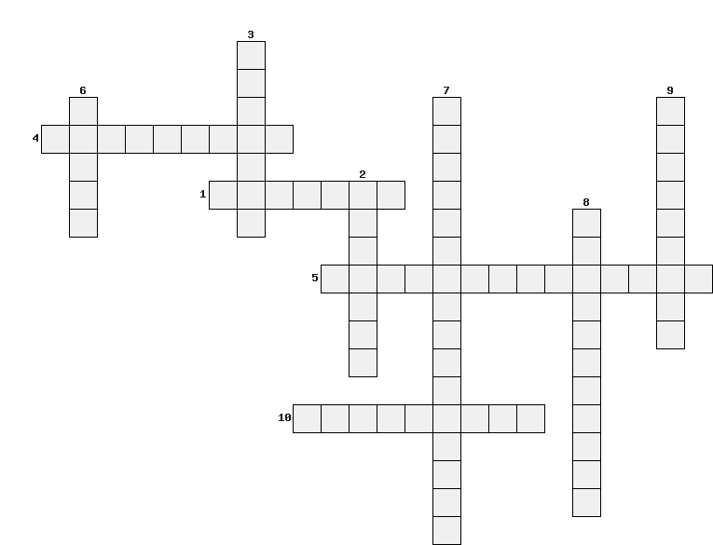**

**По горизонтали:**

1.Документ, удостоверяющий личность

4.Человек, принадлежащий к постоянному населению данного государства

5.Способность лица своими действиями приобретать и осуществлять юридические права и обязанности

10. Международный документ, определяющий права детей

**По вертикали:**

2.Лицо, не достигшее возраста 18 лет

3.Ребенок, не нарушающий общественный порядок, но доставляющий неудобства родителям своим поведением

6. Один из видов регуляторов общественных отношений

7.Способность иметь гражданские права и нести обязанности

8.Основной закон нашей страны

9. Переходный возраст от детства к юности  
**Ключи:**

По горизонтали: По вертикали:

1 Паспорт 2 Ребенок

4 Гражданин 3 Хулиган

5 Дееспособность 6 Права

6 Конвенция 7 Правоспособность

8 Конституция

9 Подросток

**Вопросы для болельщиков, за правильный ответ получает команда 1 балл.   
1) Дайте название документу**

|  |  |  |
| --- | --- | --- |
|  | вопрос | ответ |
| 1 | «Все люди рождаются свободными и равными в своем достоинстве и правах. Они поделены разумом и совестью, и должны поступать в отношении друг друга в духе братства». | Всеобщая декларация прав человека |
| 2 | «Ни один ребенок не может быть объектом произвольного или незаконного вмешательства в осуществление его права на личную жизнь, неприкосновенного посягательства на его честь и репутацию». | Конвенция о правах ребенка |
| 3 | Государственная защита прав и свобод человека и гражданина в РФ гарантируется. Каждый вправе защищать свои права и свободы всеми способами, не запрещенными законом». | Конституция РФ |
| 4 | О каких правах человека идет речь в этих отрывках?  «Колобок, колобок! Я тебя съем. Не ешь меня, косой зайчик, я тебе песенку спою» | Право на жизнь и личную неприкосновенность |
| 5 | «Добрый доктор Айболит, он под деревом сидит, приходи к нему лечиться и корова, и волчица..» | Право на охрану здоровья и медицинскую помощь |
| 6 | «Козлятушки, ребятушки, отопритеся, отворитеся…» | Право на свободу и личную неприкосновенность |

2) **Конкурс «Возраст»**

1. С какого возраста человек может водить автомобиль (с 18 лет)
2. С какого возраста человек может быть привлечен к административной ответственности в виде штрафа (с 16 лет)
3. С какого возраста могут объявить о вашей эмансипации, т.е.полностью дееспособным (с 16 лет)
4. С какого возраста ребенок вправе самостоятельно обратиться в суд за защитой своих прав (с 14 лет)  
   5. С какого возраста человек может баллотироваться в Президенты РФ (с 35 лет)  
   **3)** **«Люди в профессии»**Вы должны назвать профессии, связанные с юридическим образованием.

1. Лицо, профессией которого является оказание квалифицированной юридической помощи физическим лицам и юридическим лицам (адвокат)

2. Система государственных служб и органов по охране порядка (полиция)

3. Специалист по правоведению, юридическим наукам (юрист)

4. Лицо, удостоверяющее волю людей, желающих заключить или заверить документ (нотариус)  
5. Должностное лицо, уполномоченное осуществлять правосудие (судья)  
6. Должностное лицо, осуществляющее высший надзор за соблюдением и правильным применением законов всеми органами, предприятиями, учреждениями, организациями, должностными лицами и гражданами (прокурор)  
**Подведение итогов игры.**